Examen de TP

Système de Transmission

1. On effectue l’opération suivante

Soit

1. On réalise le montage avec deux signaux sinusoïdaux et un multiplieur

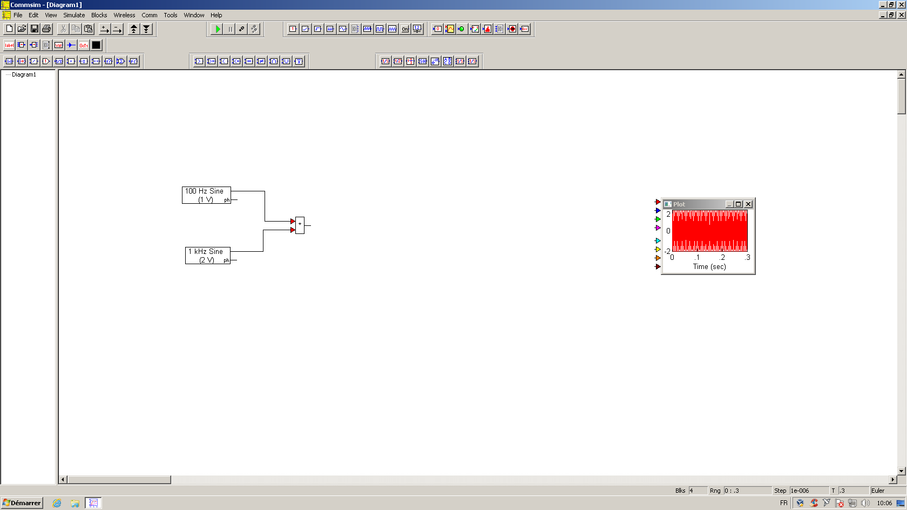

Avec comme fréquence 1000Hz et d’amplitude 2V pour l’un et l’autre possède une fréquence de 50Hz et d’amplitude 1V.

1. On relie le signal de sortie à un plot

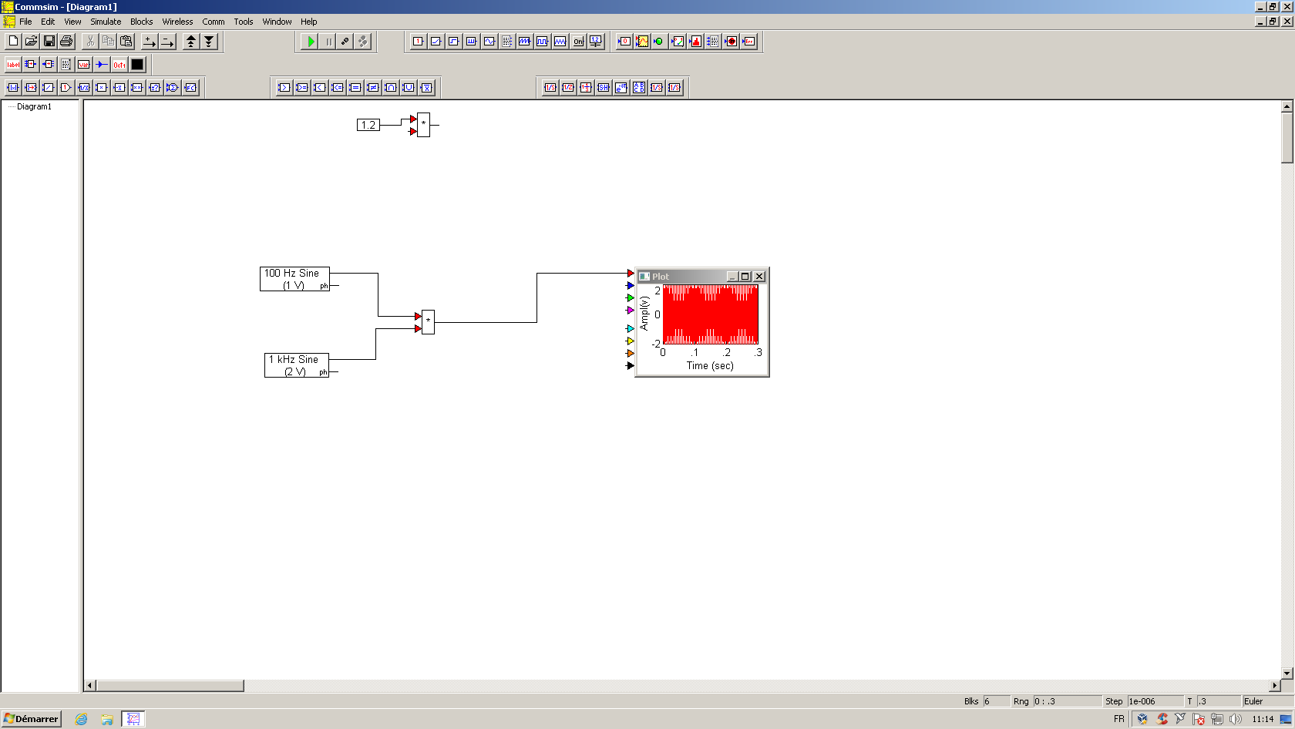

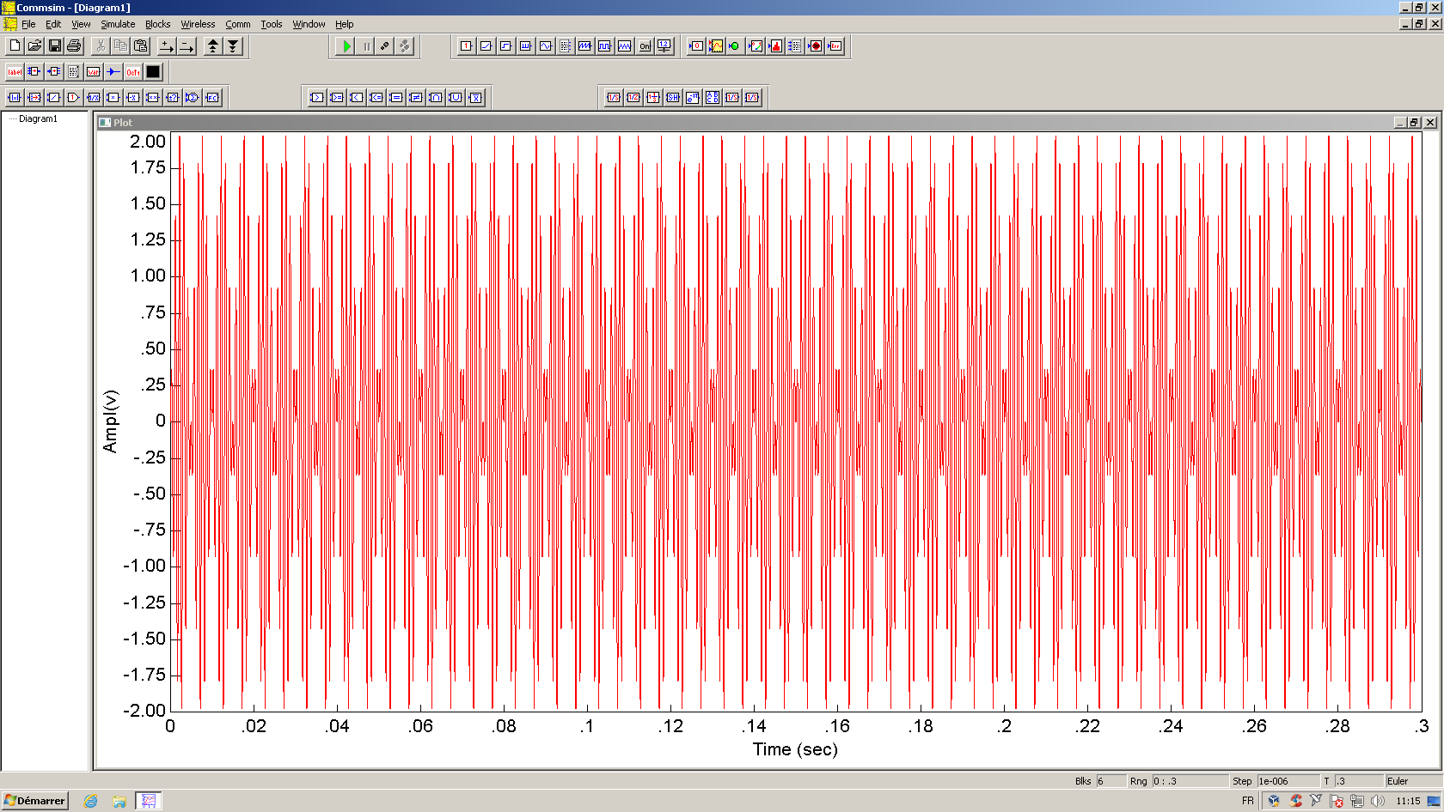

L’indice de modulation est noté m, soit.

Indice de modulation = (Amax-Amin) / (Amax+Amin)

L’indice de modulation est m=1.

1. On modifie l’affichage du plot sur l’axe des abscisses à 0.02 par pas, afin d’observer 2 à 3 période du signal modulant. 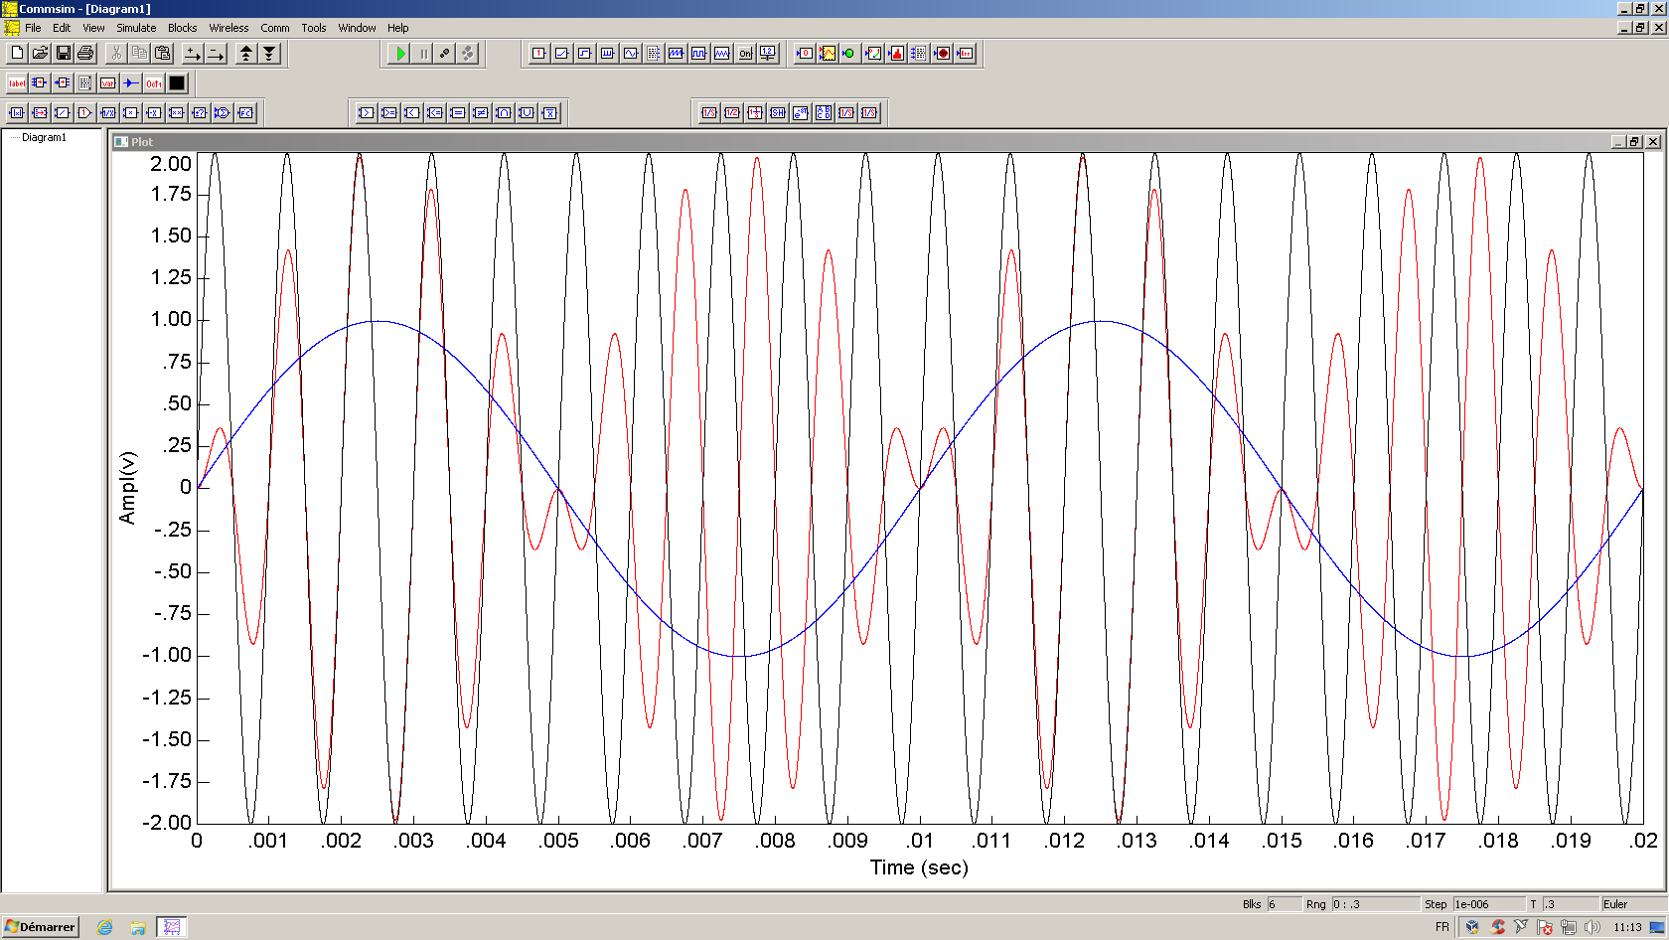
2. Il s’agit d’une modulation d’amplitude, car étant donné que l’indice de modulation est égal à 1, on constate une sur-modulation du signal.
3. La fréquence du signal modulant est de 50Hz et la fréquence du signal porteur est de 1000Hz.
4. Afin d’observer le spectre du signal, On utilise le bloc FFT avec une valeur de 128k, un impulse (t=0) et un diviseur (128000) pour le signal. Et un affichage entre 65000 et 66000.

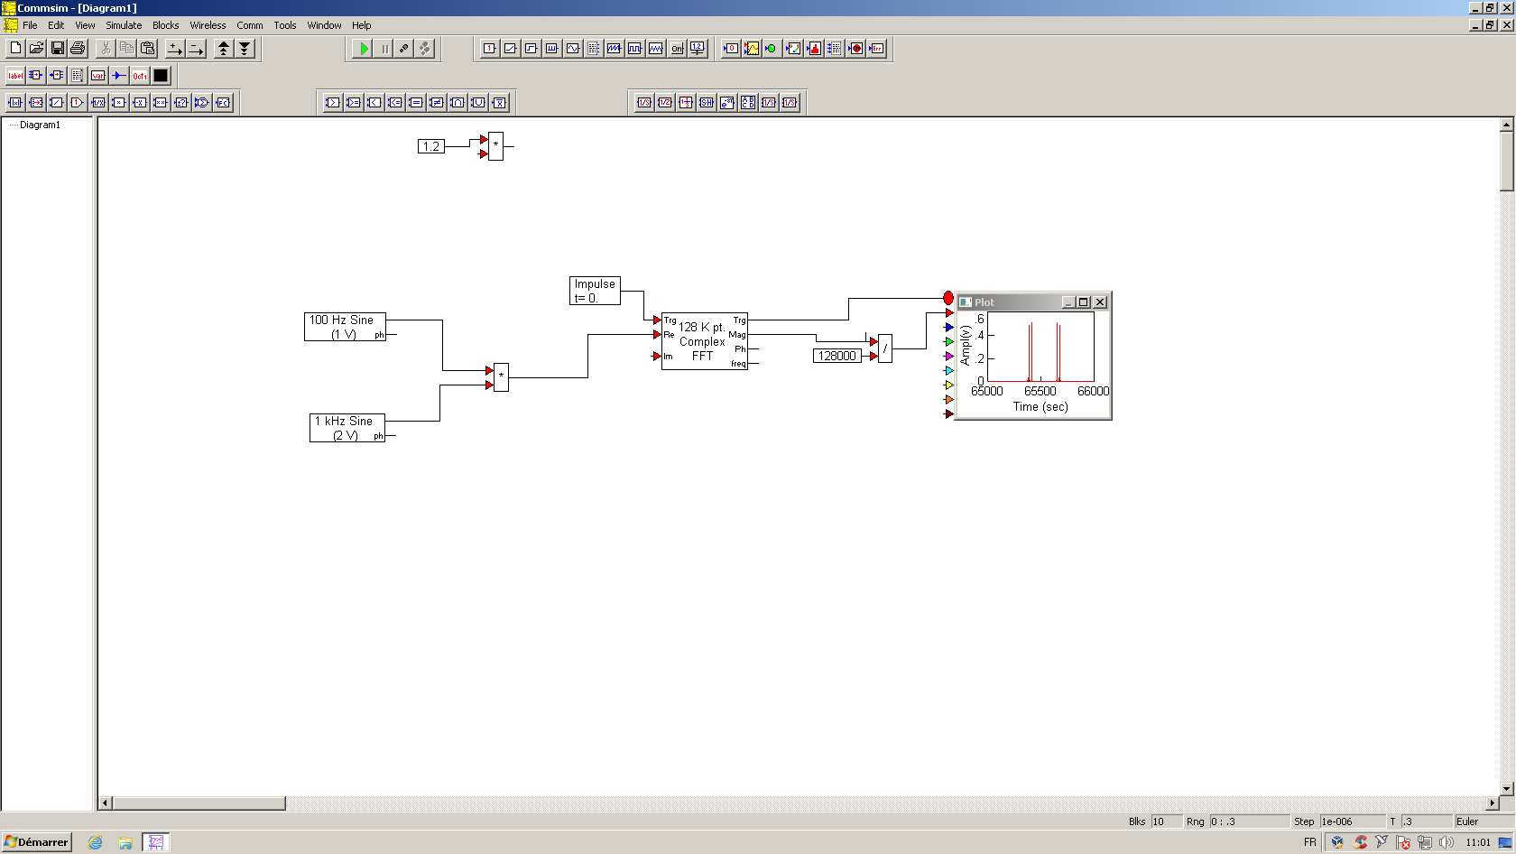

1. La particularité de ce type de modulation, c’est une DBSP-SC, on pourra donc la démoduler facilement grâce à un filtre passe-bas.

Retrouvons la fréquence du modulant graphiquement.

Et pour la fréquence porteuse

1. On réalise maintenant l’opération :
2. Pour réaliser le montage de, il faut rajouter une indice de modulation, m=1,2. C’est-à-dire multiplier le signal modulant par 1,2.

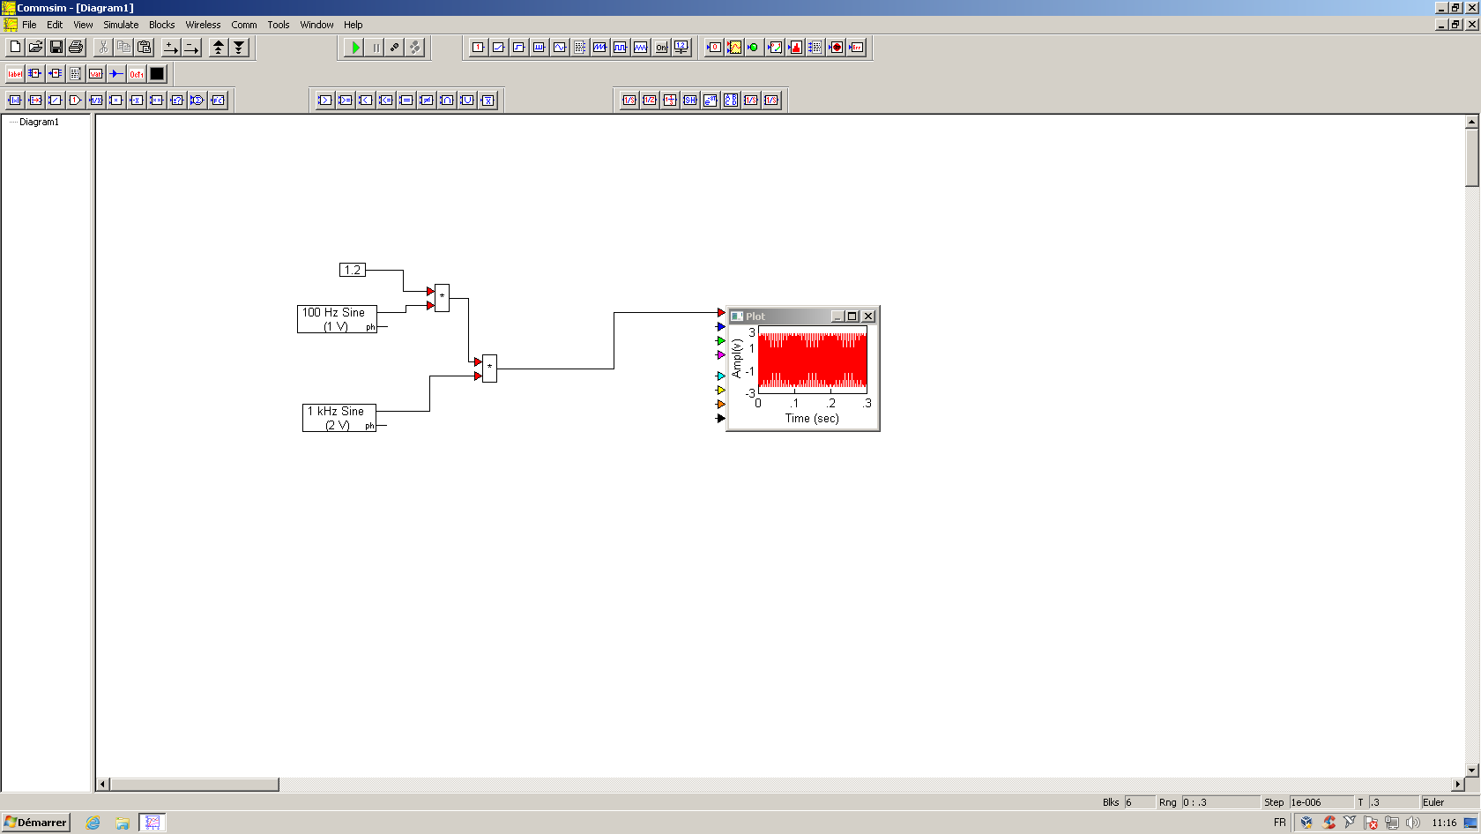

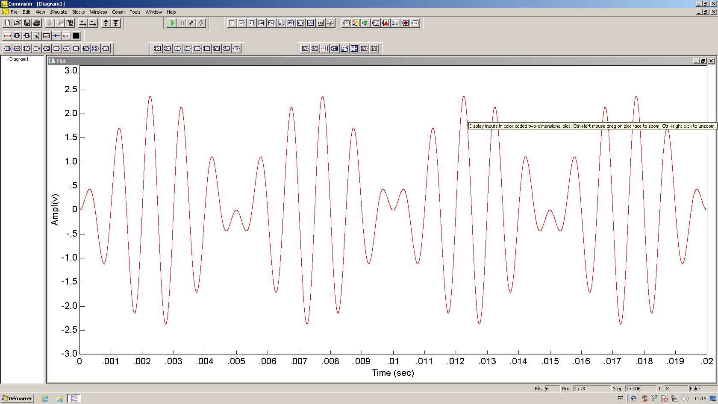

1. Avec le montage précédent, on constate que l’amplitude de est supérieur à l’amplitude de, grâce à la modulation de 1,2.
2. On a deux raies d’amplitude 0,60V et deux raies d’amplitude 0.58V

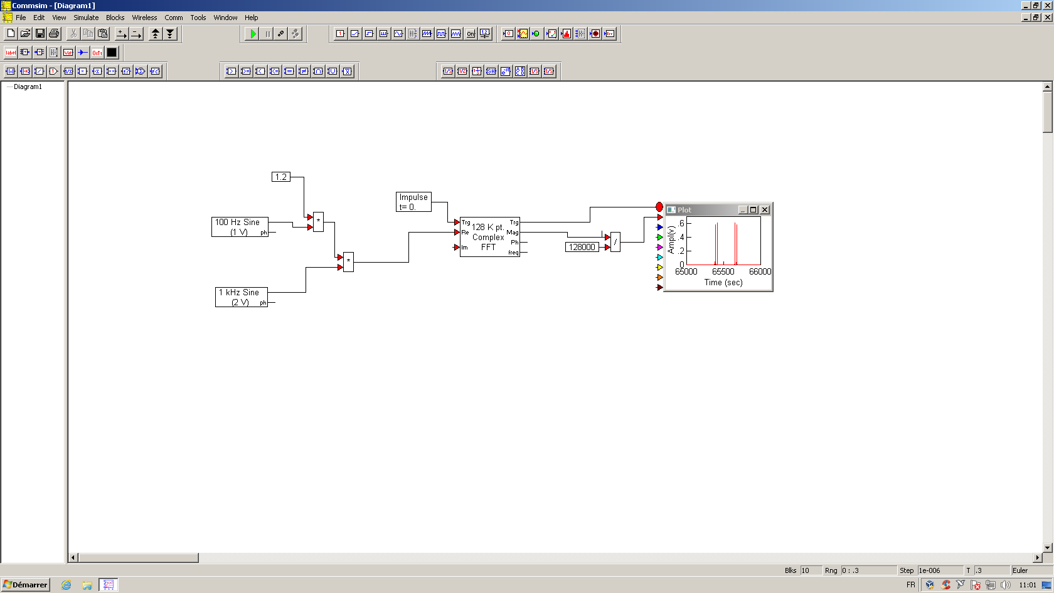

1. Leur amplitude est plus élevé que le montage précédent car l’indice de modulation est plus élevé d’où le montage de la modulation d’amplitude.

On constate le même nombre de raies qu’au montage précédent, cela s’explique par l’existence des deux signaux.

Cependant la fréquence des deux montages ne varie pas.

1. Avec le montage précédent, on remarque seulement une différence par rapport à leur amplitude. En ce qui concerne la fréquence et, celle-ci ne varie pas. Tout est dans le principe d’une modulation d’amplitude d’un signal. Elle impacte seulement l’amplitude.
2. Question bonus : l’expression du signal modulé en amplitude :

Avec

: La porteuse

: Le signal modulant

: L’indice de modulation